2010年龙岩市初中毕业、升学考试历史试题
（开卷考 满分：100分 考试时间：60分钟）
注意：
请把所有答案填涂或书写到答题卡上！请不要错位、越界答题！
在本试题上答题无效。
一、选择题（每小题2分，共40分。每小题只有一个正确选项，选出后填涂到答题卡上）
1．商朝人刻写在龟甲或兽骨上的文字是
A．金文 B．甲骨文 C．小篆 D．隶书
2．统一是历史发展的主流。我国第一个统一的中央集权的封建国家是
A．夏朝 B．商朝 C．秦朝 D．唐朝
3．俗话说“忠言逆耳，良药苦口”。下列能“以人为镜” 、采纳魏征忠言的帝王是
A．汉武帝 B．隋炀帝 C．唐太宗 D．武则天
4．下列四大发明中，由北宋毕升发明的是
A．造纸术 B．火药 C．指南针 D．活字印刷术
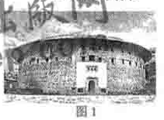
5．图1所示的闽西建筑已被列入世界文化遗产名录，它是
A．汀州古城墙 B．连城培田古民居
C．永定客家土楼 D．蛟洋文昌阁
6．明朝航海家郑和七下西洋，最远到达
A．美洲 B．印度洋沿岸
C．大西洋沿岸 D．红海沿岸和非洲东海岸
7．下列搭配错误的是
A．西汉——张骞通西域 B．宋朝——回族形成
C．清朝——册封达赖、班禅 D．新中国——民族区域自治制度
8．中国近代史上被迫签订的第一个不平等条约是
A．《南京条约》 B．《北京条约》
C．《马关条约》 D．《辛丑条约》
9．洋务运动前期的口号是
A．自强 B．求富 C．民主与科学 D．师夷长技以制夷
10．如果小王要去参观中共“一大”的旧址，他应该去
A．南京 B．北京 C．广州 D．上海
11．长征途中，我党召开了一次具有伟大转折意义的会议。会议地点在
A．瑞金 B．遵义 C．会宁 D．吴起镇
12．奠定了解放长江以南各省基础的战役是
A．辽沈战役 B．淮海战役 C．平津战役 D．渡江战役
13．社会主义制度在我国初步建立的标志是
A．三大改造的完成 B．《中华人民共和国宪法》的颁布
C．土地改革的完成 D．中共十一届三中全会的召开
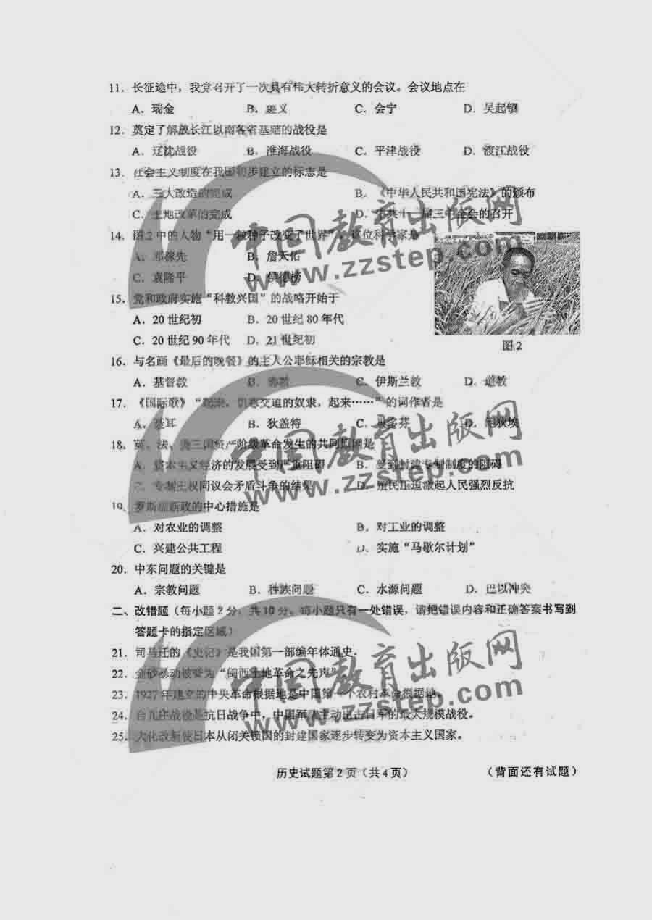
14．图2中的人物“用一粒种子改变了世界”，这位科学家是
A．邓稼先 B．詹天佑
C．袁隆平 D．侯德榜
15．党和政府实施“科教兴国”的战略开始于
A．20世纪初 B．20世纪80年代
C．20世纪90年代 D．21世纪初
16．与名画《最后的晚餐》的主人公耶稣相关的宗教是
A．基督教 B．佛教 C．伊斯兰教 D．道教
17．《国际歌》“起来，饥寒交迫的奴隶，起来……”的词作者是
A．聂耳 B．狄盖特 C．贝多芬 D．鲍狄埃
18．英、法、美三国资产阶级革命发生的共同原因是
A．资本主义经济的发展受到严重阻碍 B．受到封建专制制度的阻碍
C．专制王权同议会矛盾斗争的结果 D．殖民压迫激起人民强烈反抗
19．罗斯福新政的中心措施是
A．对农业的调整 B．对工业的调整
C．兴建公共工程 D．实施“马歇尔计划”
20．中东问题的关键是
A．宗教问题 B．种族问题 C．水源问题 D．巴以冲突
二、改错题（每小题２分，共10分。每小题只有一处错误，请把错误内容和正确答案书写到答题卡的指定区域）
21．司马迁的《史记》是我国第一部编年体通史。
22．金砂暴动被誉为“闽西土地革命之先声”。
23．1927年建立的中央革命根据地是中国第一个农村革命根据地。
24．台儿庄战役是抗日战争中，中国军队主动出击日军的最大规模战役。
25．大化改新使日本从闭关锁国的封建国家逐步转变为资本主义国家。
三、辨析题（共6分。请把错误内容和辨析理由书写到答题卡的指定区域）
26．小张同学正在进行“关于20世纪的流行语”的探究性学习。他搜集了一段关于20世纪初流行语的资料，其中有：民主共和、全民族抗战、实业救国、家庭联产承包责任制
他的资料中有两处不符合要求，请指出并说明理由。
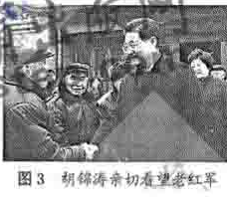
四、材料题（每小题12分，共24分）
27．阅读下列材料：
2010年2月12日，在中华民族传统节日春节到来之际，中共中央总书记胡锦涛来到福建，亲切看望在这里创业发展的台商，并向广大台湾同胞致以新春的祝福。2月13日（农历大年三十）胡锦涛冒着细雨专程前往上杭县古田镇，亲切看望了老红军等革命老区干部群众，并代表党中央向他们表示崇高敬意和诚挚慰问。
——摘自新华网
请回答：
（1）中国共产党曾在上杭县古田镇召开过什么重要会议？（2分）请从闽西历史的角度，谈谈胡总书记为什么代表党中央向闽西老区干部群众表示崇高敬意？（2分）
（2）为了收复台湾，两岸人民曾共同抗击过哪两个殖民国家？（4分）为了和平统一台湾，邓小平创造性地提出了什么伟大构想？（2分）
（3）请你为推动海峡两岸关系的进一步发展提出一条合理化建议。（2分）
材料一 1851年，在英国伦敦举办了第一届世界展览会。期间展出了大约100万件展品，如蒸汽机、水力印刷机、纺织机械等。展览会成功地向世人展示了工业革命时代的辉煌成就。
——节选自人教版《世界历史》九年级上册

28．阅读下列材料：
请问答：
（1）结合材料一，1785年以后，首先在纺织部门投入使用的蒸汽机是谁改进的？（3分）你认为当时英国展馆最有可能展出的新型陆上交通工具是什么？（3分）
（2）材料二反映出上海世博会采用了哪种清洁能源？（2分）它体现了什么设计理念？（2分）
（3）结合上述材料，谈谈这两届世博会带给我们哪些启示？请举一例。（2分）
五、综合题（每小题10分，共20分）
29．20世纪是中国和世界发生巨变的100年，下列四位伟人以其卓越的贡献站在了时代的前列。
（1）根据下列内容提示，完成表格。（8分）
伟大人物 | 重大事件 | 历史巨变
孙中山 | A 革命 | 中国人民醒过来
毛泽东 | B 成立 | 中国人民站起来
C | 改革开放 | 中国人民富起来
列宁 | 十月革命 | 第一个 D 国家诞生
（2）从上述伟人的身上，我们可以学到哪些优秀品质？（2分）
30．近年来，国际间往来越发频繁，从国际金融峰会到联合国气候大会，人们关注的话题越来越多。某校九年级历史兴趣小组的同学正在开展以“加强国际合作，共创美好未来”为主题的探究活动，请你一起参与。
【走近学习生活】
小组成员想搜集有关国际合作的资料，请你给他们提供两个途径。（2分）
【探究世界历史】
①世界连成一个整体，你认为最早可以追溯到哪一历史事件？（1分）
②二战中，世界各国人民为了共同抗击法西斯形成了什么联盟？（2分）
③他们搜集的资料有：联合国、亚太经合组织、世贸组织、欧盟。其中我国没有加入的国际组织是哪个？（1分）
【感悟历史真谛】
①你认为当今世界的主题是什么？（2分）
②在经济全球化浪潮中，你认为世界各国之间存在什么关系？（2分）

友情提示：你把所有答案填涂或书写到答题卡的指定区域了吗？请再仔细检查一遍，千万不要漏答哦！

2010年龙岩市初中毕业、升学考试
参 考 答 案 及 评 分 标 准
历 史
一、选择题（每小题2分，共40分）
题号 | 1 | 2 | 3 | 4 | 5 | 6 | 7 | 8 | 9 | 10
答案 | B | C | C | D | C | D | B | A | A | D
题号 | 11 | 12 | 13 | 14 | 15 | 16 | 17 | 18 | 19 | 20
答案 | B | B | A | C | C | A | D | A | B | D
二、改错题（每小题２分，共10分）
21.错误：编年体 正确：纪传体 22.错误：金砂暴动 正确：后田暴动
23.错误：中央革命根据地 正确：井冈山革命根据地
24.错误：台儿庄战役 正确：百团大战 25.错误：大化改新 正确：明治维新
三、辨析题（共6分）
26．错误一： 全民族抗战（1分）
理 由：全民族抗战是20世纪30年代抗战爆发后出现的流行语。（2分）
错误二：家庭联产承包责任制（1分）
理 由：十一届三中全会（改革开放）后党和政府实行了家庭联产承包责任制，此后才出现该流行语。（2分）
四、材料题（每小题12分，共24分）
27．（1）古田会议（红四军党的第九次代表大会）。（2分）
因为在革命战争年代，闽西人民曾为中国革命付出巨大牺牲和作出重大贡献。（2分）
（2）荷兰，（2分） 日本。（2分） “一国两制”。（2分）
（3）坚决拥护党和政府的对台政策；积极推动两岸经济文化的合作交流，实现互利共赢；组织与台湾中学生增进友谊的活动等。（言之有理或举出具体方案均可给2分）
28.（1）瓦特。（3分） 火车（火车机车）。（3分）
（2）太阳能。（2分） 节能环保，可持续发展等。（意思相近，答一点即可得2分）
（3）科学技术是第一生产力。（能围绕科技、创新、环保等，且言之有理即可得2分）
五、综合题（每小题各10分，共20分）
29．（1）A 辛亥 革命 B 新中国 成立 C 邓小平 D 社会主义 国家（8分）
（2）以国家民族利益为己任，树立远大理想；不怕牺牲，具有大无畏的革命斗争精神；与时俱进；勇于创新；不屈不挠等。（言之有理即可得2分）
30．【走近学习生活】到图书馆、书店或互联网查找等。(2分，言之有理，答对一点给1分)
【探究世界历史】①新航路开辟。（1分）
②国际反法西斯联盟。（2分）
③欧盟。（1分）
【感悟历史真谛】①和平与发展。（2分，答出其中一点给1分）
②相互依存（合作交流）、（1分）相互竞争。（1分）（意思相近即可）

